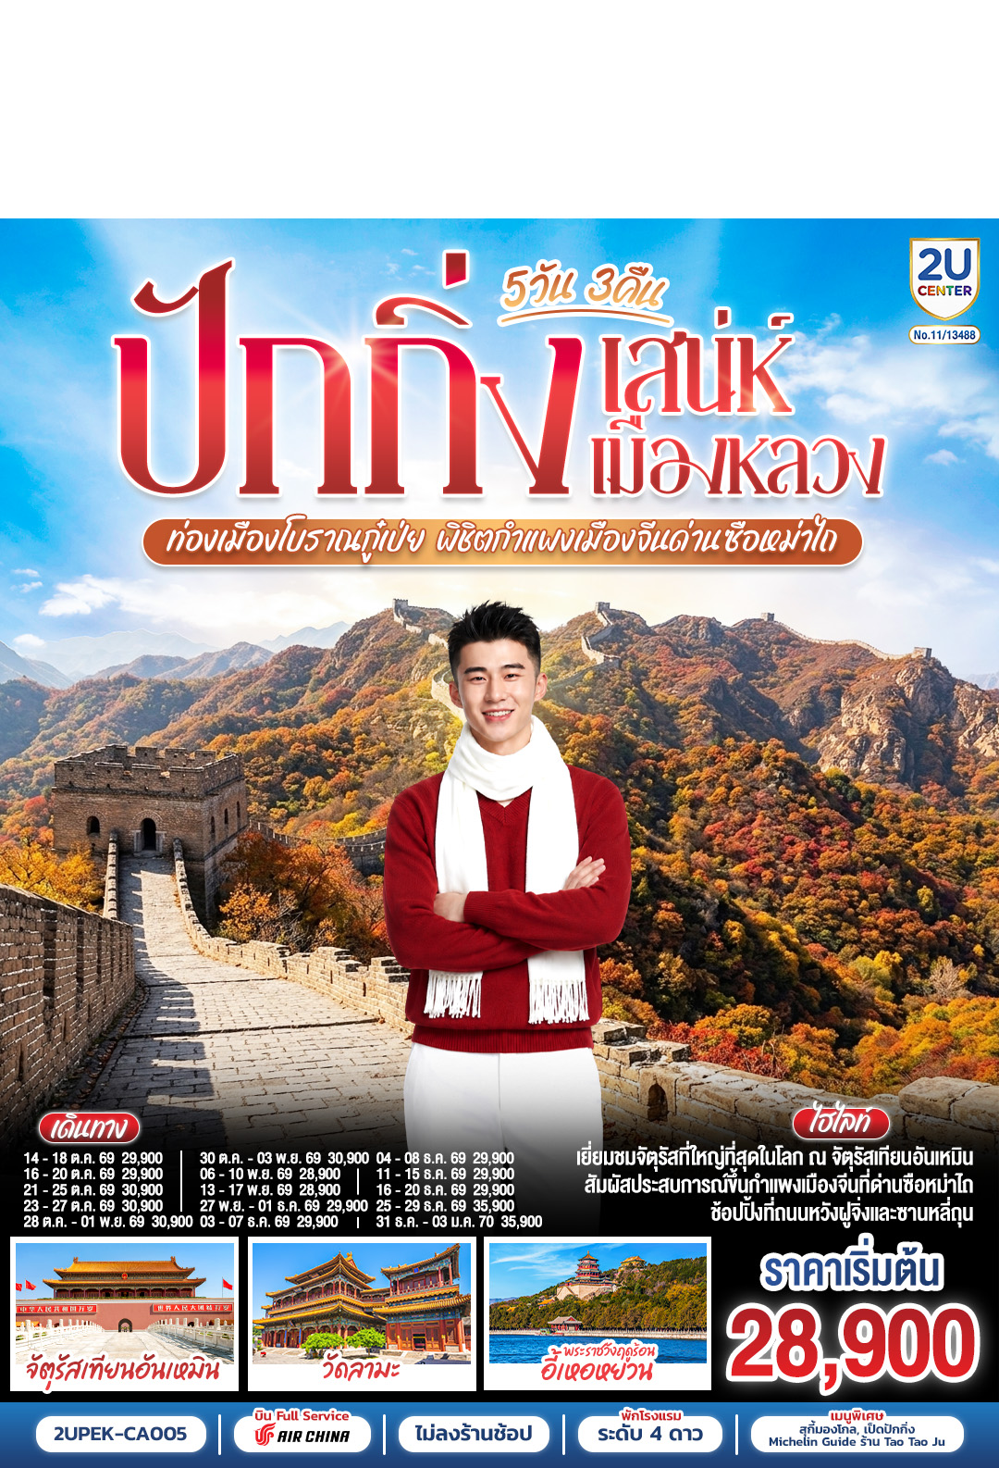
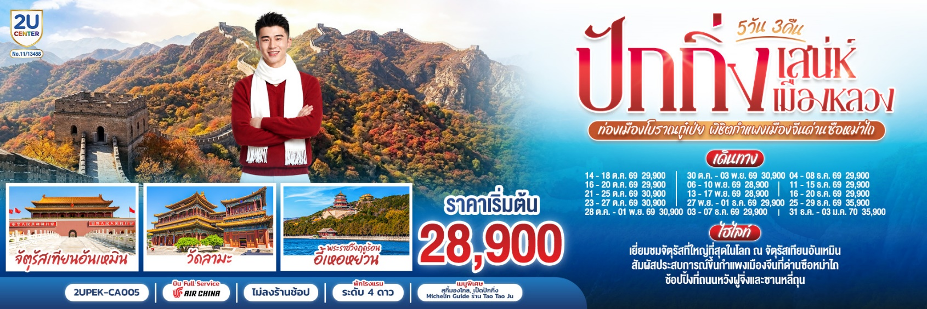
 | โปรแกรมการเดินทาง | เช้า | เที่ยง | ค่ำ | โรงแรมที่พัก
1 | กรุงเทพฯ (สนามบินสุวรรณภูมิ) |  |  | ✈
2 | ปักกิ่ง (CA980: 01.30-07.30) – กำแพงเมืองจีนด่านซือหม่าไถ (รวมกระเช้าขึ้น-ลง) – ชมบรรยากาศ + แสงสียามค่ำคืน เมืองโบราณกู๋เป่ยสุ่ยเจิ้น | Set  box |  |  | Gubei Water Town Hotel หรือเทียบเท่าระดับ 4 ดาว  *มาตรฐานจีน*
3 | จัตุรัสเทียนอันเหมิน – พระราชวังต้องห้าม – ถนนคนเดินหวังฝูจิ่ง |  |  |  | Holiday Inn Express Beijing Shijingshan Lake View  หรือเทียบเท่าระดับ 4 ดาว  *มาตรฐานจีน*
4 | พระราชวังฤดูร้อนอี้เหอหยวน – หอฟ้าเทียนถาน – ย่านซานหลี่ถุน |  |  |  | Holiday Inn Express Beijing Shijingshan Lake View  หรือเทียบเท่าระดับ 4 ดาว  *มาตรฐานจีน*
5 | วัดลามะ – พิพิธภัณฑ์ศิลปะภาพถ่าย (Luo Hong Art Museum) – กรุงเทพ (สนามบินสุวรรณภูมิ) (CA979 :20.00 - 00.10+1) |  |  | ✈
โปรแกรมทัวร์นี้ X ไม่มีลงร้าน

ราคาทัวร์ข้างต้นไม่รวมค่าทิปมัคคุเทศน์ท้องถิ่นและคนขับรถ 2,000 บาท/ท่าน/ทริป
*ราคานี้เป็นราคาพิเศษไม่มีราคาเด็ก*
โปรแกรมอาจจะมีการปรับเปลี่ยนตามความเหมาะสมของสภาพอากาศและฤดูกาล

กําหนดวันเดินทาง | ราคาทัวร์  ผู้ใหญ่พัก 2-3 ท่าน | ราคาทัวร์  (ไม่รวมตั๋วเครื่องบิน) | พักเดี่ยว  เพิ่มท่านละ
14 – 18 ต.ค. 69 | 29,900.- | 23,900.- | 5,500.-
16 – 20 ต.ค. 69 | 29,900.- | 23,900.- | 5,500.-
21 – 25 ต.ค. 69  วันปิยมหาราช | 30,900.- | 24,900.- | 5,500.-
23 – 27 ต.ค. 69  วันปิยมหาราช | 30,900.- | 24,900.- | 5,500.-
28 ต.ค. – 01 พ.ย. 69 | 30,900.- | 24,900.- | 5,500.-
30 ต.ค. – 03 พ.ย. 69 | 30,900.- | 24,900.- | 5,500.-
06 – 10 พ.ย. 69 | 28,900.- | 22,900.- | 5,500.-
13 – 17 พ.ย. 69 | 28,900.- | 22,900.- | 5,500.-
27 พ.ย. – 01 ธ.ค. 69 | 29,900.- | 23,900.- | 5,500.-
03 – 07 ธ.ค. 69  วันพ่อแห่งชาติ | 29,900.- | 23,900.- | 5,500.-
04 – 08 ธ.ค. 69  วันพ่อแห่งชาติ | 29,900.- | 23,900.- | 5,500.-
11 – 15 ธ.ค. 69 | 29,900.- | 23,900.- | 5,500.-
16 – 20 ธ.ค. 69 | 29,900.- | 23,900.- | 5,500.-
25 – 29 ธ.ค. 69  เทศกาลคริสต์มาส | 35,900.- | 29,900.- | 6,500.-
30 ธ.ค. – 03 ม.ค. 70  เทศกาลวันขึ้นปีใหม่ | 35,900.- | 29,900.- | 6,500.-
ราคาทัวร์ข้างต้นไม่รวมค่าทิปมัคคุเทศน์ท้องถิ่นและคนขับรถ 2,000 บาท/ท่าน/ทริป
*ราคานี้เป็นราคาพิเศษไม่มีราคาเด็ก*
โปรแกรมอาจจะมีการปรับเปลี่ยนตามความเหมาะสมของสภาพอากาศและฤดูกาล

วันแรก | กรุงเทพฯ (สนามบินสุวรรณภูมิ)
22.30 น. | คณะพร้อมกันที่ สนามบินสุวรรณภูมิ เคาน์เตอร์สายการบิน Air China (CA) โดยมีเจ้าหน้าที่คอยให้การต้อนรับและอำนวยความสะดวกก่อนขึ้นเครื่อง
วันที่สอง | ปักกิ่ง (CA980: 01.30-07.30) – กำแพงเมืองจีนด่านซือหม่าไถ (รวมกระเช้าขึ้น-ลง) – ชมบรรยากาศ + แสงสียามค่ำคืน เมืองโบราณกู๋เป่ยสุ่ยเจิ้น
01.30 น. | ออกเดินทางสู่ ท่าอากาศยานนานาชาติปักกิ่ง กรุงปักกิ่ง โดยสายการบิน Air China (CA) เที่ยวบินที่ CA980
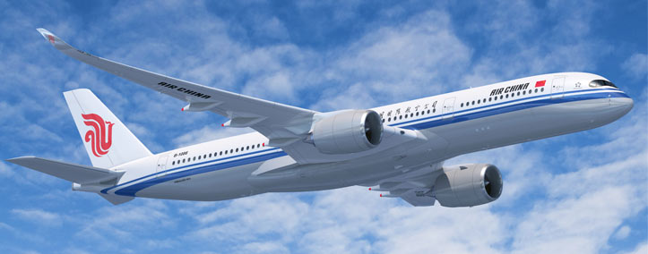
07.30 น. | เดินทางถึง ท่าอากาศยานนานาชาติกรุงปักกิ่ง ประเทศจีน เวลาท้องถิ่นเร็วกว่าประเทศไทย 1 ชั่วโมง (เพื่อความสะดวกในการนัดหมาย กรุณาปรับนาฬิกาของท่านเป็นเวลาท้องถิ่น) หลังจากท่านได้ผ่านพิธีการตรวจคนเข้าเมืองและศุลกากร จากนั้นนำท่านออกเดินทางสู่เมืองกู๋เป่ย (ใช้เวลาเดินทางประมาณ 2.30 ชม.)
เช้า | รับประทานอาหารเช้า Set Box (มื้อที่ 1)
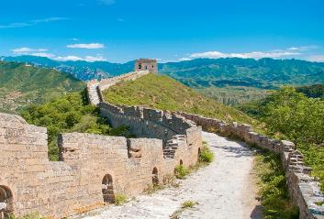
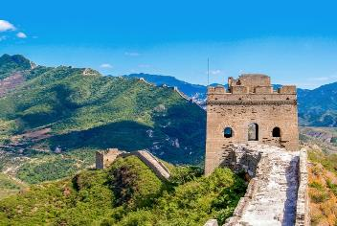
นำท่านเที่ยวชม กําแพงเมืองจีนด่านซือหม่าไถ (รวมกระเช้าขึ้น-ลง) หนึ่งในแนวกำแพงเมืองจีนอันยิ่งใหญ่ที่มีชื่อเสียงที่สุด และเป็นกำแพงเมืองจีนเพียงแห่งเดียวที่ยังคงรักษาสภาพจากสมัยราชวงศ์หมิงไว้ได้อย่างสมบูรณ์จนได้รับการขึ้นทะเบียนเป็นมรดกโลกโดยองค์การยูเนสโก และเป็นหนึ่งในสิ่งมหัศจรรย์แห่งโลกยุคกลาง ในปี ค.ศ. 2012 แถมเดอะไทมส์สหราชอาณาจักรยังได้จัดให้ที่นี่เป็น 1 ใน 25 แห่งสถานที่ท่องเที่ยวที่ไม่ควรพลาด "ด่านซือหม่าไถ" มีความยาวทั้งหมด 5.6 กิโลเมตร ประกอบไปด้วยป้อมทั้งหมด 36 ป้อม ที่ถูกสร้างขึ้นตามแนวสันเขาที่สูงชันตามลักษณะของภูมิประเทศ ทำให้ซือหม่าไถสามารถมองเห็นวิวรอบด้าน สลับกับแนวเขาที่สวยงามจนเรียกได้ว่าเป็น จุดชุมทัศนียภาพที่สวยที่สุดในทุกๆด่านของกำแพงเมืองจีนเลยก็ว่าได้
กลางวัน | รับประทานอาหารกลางวัน ณ ภัตตาคาร (มื้อที่ 2)
 | จากนั้นนำท่านเดินทางสู่ เมืองโบราณกู๋เป่ยสุ่ยเจิ้น หรือ เมืองริมน้ำกู๋เป่ย์ ตั้งอยู่ตำบลกู่เป่ยโข่วอำเภอมี่หยูนของกรุงปักกิ่ง เป็นเมืองที่ถูกสร้างขึ้นให้มีลักษณะเหมือนเป็นเมืองริมน้ำตอนใต้แม่น้ำแยงซี เช่น เมืองริมน้ำอู้เจิ้น ซึ่งเต็มไปด้วยอาคารเก่าๆ ตั้งอยู่ริมน้ำโดยมีบ้านพักที่เลียนแบบสถาปัตยกรรมสมัยราชวงศ์หมิงและชิง ซึ่งประกอบด้วยโรงแรม ร้านอาหาร ร้านค้า ตลอดจนโซนจัดแสดงวัฒนธรรมดั้งเดิม อาคารแต่ละหลังมีการปลูกไม้เลื้อยตามฝาผนังด้านนอก แสดงให้เห็นภาพที่มีเอกลักษณ์เฉพาะตัวของตอนใต้แม่น้ำแยงซี ประกอบกับกำแพงเมืองจีนที่อยู่ด้านหลัง ยิ่งเป็นภาพที่หาชมได้ยาก เมืองโบราณกู๋เป่ยยามค่ำคืน จะมีความสวยงามมาก เพราะมีการประดับไฟหลากสีสัน
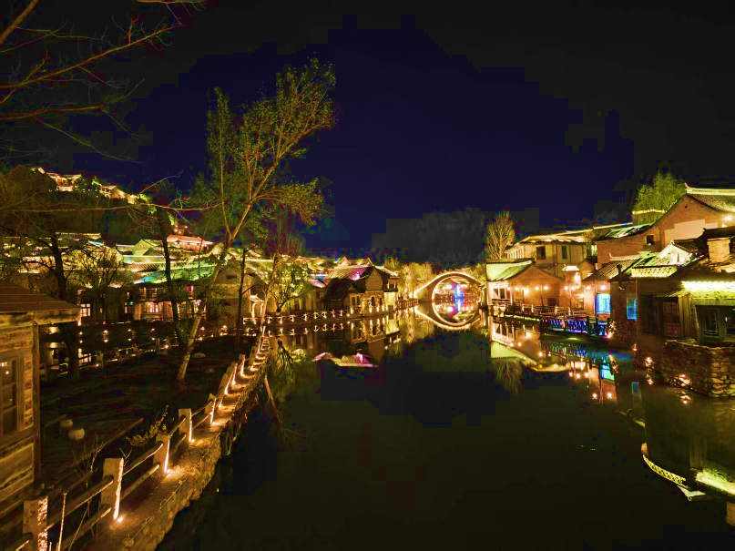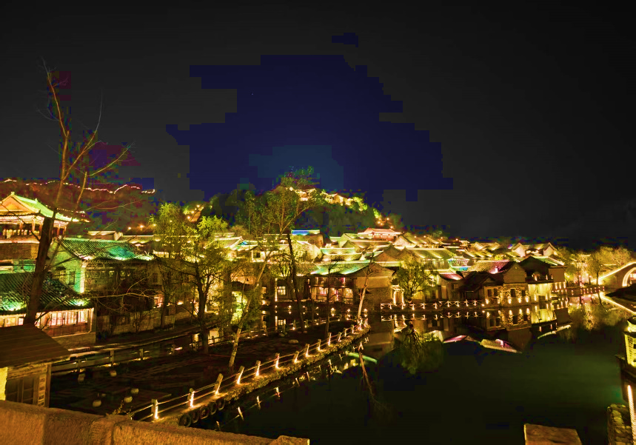
ค่ำ | รับประทานอาหารค่ำ ณ ภัตตาคาร (มื้อที่ 3)
ที่พัก | Gubei Water Town Hotel หรือเทียบเท่าระดับ 4 ดาว (มาตรฐานจีน)
วันที่สาม | จัตุรัสเทียนอันเหมิน – พระราชวังต้องห้าม – ถนนคนเดินหวังฝูจิ่ง
เช้า | รับประทานอาหารเช้า ณ ห้องอาหารโรงแรม (มื้อที่ 4)
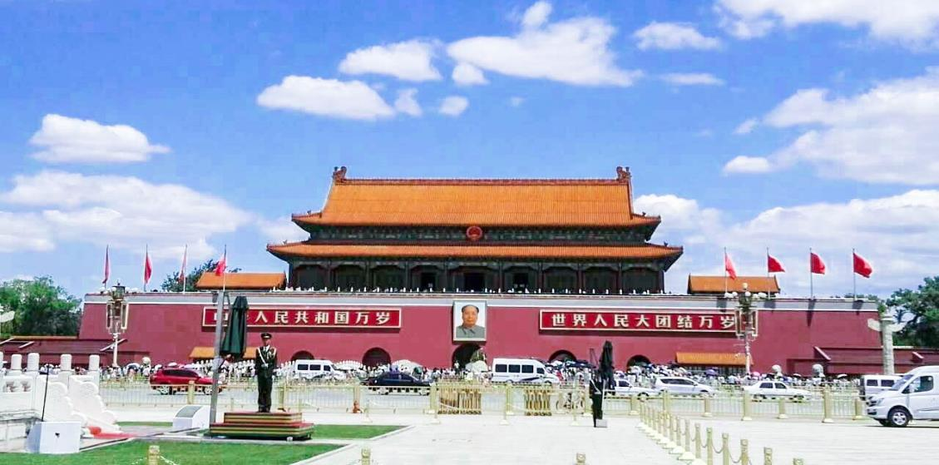
 | นำท่านเที่ยวชม จัตุรัสเทียนอันเหมิน ซึ่งเป็นจัตุรัสที่มีขนาดใหญ่ที่สุดในโลก จัตุรัสเทียนอันเหมิน ตั้งอยู่ใจกลางกรุงปักกิ่ง พื้นที่ทั้งสิ้น 440,000 ตารางเมตร สามารถจุประชากรได้ถึง 1,000,000 คน ปัจจุบันจัตุรัสเทียนอันเหมินนับเป็นจัตุรัสใจกลางเมืองที่ใหญ่ที่สุดในโลก ล้อมรอบด้วยสถาปัตยกรรมที่มีความสำคัญ ได้แก่ หอประตูเทียนอันเหมินที่ตั้งอยู่ทางทิศเหนือสุดของจัตุรัส ธงแดงดาว 5 ดวงผืนใหญ่โบกสะบัดอยู่เหนือเสาธงกลางจัตุรัส อนุสาวรีย์วีรชนใจกลางจัตุรัส มหาศาลาประชาคมด้านทิศตะวันตกของจัตุรัส ตลอดจน พิพิธภัณฑ์การปฏิวัติแห่งชาติและพิพิธภัณฑ์ประวัติศาสตร์ชาติจีนทางฝั่งตะวันออก นอกจากนี้ทางด้านทิศใต้ยังมี หอรำลึกท่านประธานเหมาและหอประตูเจิ้งหยางเหมิน หรือเฉียนเหมิน
กลางวัน | รับประทานอาหารกลางวัน ณ ภัตตาคาร (มื้อที่ 5)
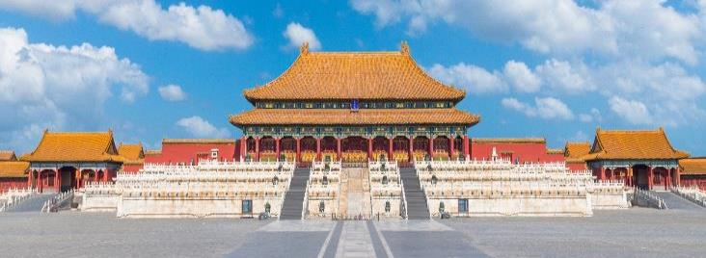
นำท่านเดินสู่ พระราชวังโบราณกู้กง หรือพระราชวังต้องห้าม สร้างขึ้นในสมัยจักรพรรดิหย่งเล่อแห่งราชวงศ์หมิง เป็นทั้งบ้านและชีวิตของจักรพรรดิในราชวงศ์หมิงและชิงรวมทั้งสิ้น 24 พระองค์ พระราชวังเก่าแก่ที่มีประวัติศาสตร์ยาวนานกว่า 500 ปี มีชื่อในภาษาจีนว่า ‘กู้กง’ หมายถึงพระราชวังเดิม มีชื่อเรียกอีกอย่างหนึ่งว่า ‘จื่อจิ้นเฉิง’ ซึ่งแปลว่า ‘พระราชวังต้องห้าม’ เหตุที่เรียกพระราชวังต้องห้าม เนื่องมาจากชาวจีนถือคติในการสร้างวังว่า จักรพรรดิเปรียบเสมือนบุตรแห่งสวรรค์ ดังนั้นวังของบุตรแห่งสวรรค์จึงต้องเป็น ‘ที่ต้องห้าม’ คนธรรมดาสามัญไม่สามารถล่วงล้ำเข้าไปได้
*** หมายเหตุ ***
เนื่องจากปัจจุบันพระราชวังกู้กง มีกำหนดระยะเวลาการเปิดจองตั๋วทางออนไลน์ล่วงหน้าก่อนวันเข้าชม 7 วัน และจำกัดจำนวนคนเข้าชมต่อวัน หากในกรณีทางแลนด์จีนไม่สามารถจองบัตรเข้าชมได้ ต้องขอความร่วมมือลูกค้าในการซื้อตั๋วเข้าวังที่หน้างาน หากไม่สามารถเข้าเยี่ยมชมได้ ทางบริษัทยินดีชดเชยคืนท่านละ 200 หยวน และขอการเปลี่ยนรายการเป็น วังเก่ากงหวังฝู่ เป็นการทดแทน หรือรายอื่นๆตามความเหมาะสม
 | นำท่านเดินทางสู่ ถนนหวังฝูจิ่ง เป็นตลาดถนนคนเดินแห่งเมืองปักกิ่ง เป็นถนนที่รวบรวมเอาสินค้าอันหลากหลายและเป็นสตรีทฟู้ด ไม่ว่าจะเป็นอาหารที่มีทั้งของขึ้นชื่อยอดนิยมของชาวจีน ไปจนอาหารแปลกตาที่หารับประทานไม่ได้ที่อื่น และของใช้ เสื้อผ้า ถือได้ว่าเป็นหนึ่งในเอกลักษณ์และสีสันอันคึกคักของเมืองปักกิ่ง และยังมี ร้าน POPMART สุดฮิตอยู่ในตึก apm ชั้น1 เป็นร้านใหญ่ร้านขายโมเดลตุ๊กตาป๊อบมาร์ทมากมายให้ท่านได้เลือกซื้อเลือกจุ่มได้ตามใจชอบ
ค่ำ | รับประทานอาหารค่ำ ณ ภัตตาคาร (มื้อที่ 6)
ที่พัก | Holiday Inn Express Beijing Shijingshan Lake View หรือเทียบเท่าระดับ 4 ดาว (มาตรฐานจีน)
วันที่สี่ | พระราชวังฤดูร้อนอี้เหอหยวน – หอฟ้าเทียนถาน – ย่านซานหลี่ถุน
เช้า | รับประทานอาหารเช้า ณ ห้องอาหารโรงแรม (มื้อที่ 7)
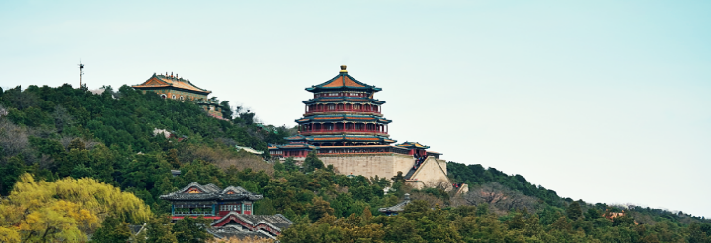
 | นำท่านเดินทางสู่ พระราชวังฤดูร้อนอวี้เหอหยวน ตั้งอยู่ในเขตชานเมืองด้านทิศตะวันตกเฉียงเหนือของกรุงปักกิ่งห่างจากตัวเมืองปักกิ่งประมาณ 15 กิโลเมตร พระราชวังฤดูร้อนอวี้เหอหยวนเดิมเป็นสวนฤดูร้อนและสวนดอกไม้ในสมัยกุบไลข่าน ต่อมาในปี ค.ศ. 1893 พระนางฉือซีไทเฮาได้นำงบประมาณของกองทัพเรือมาบูรณะซ่อมแซมจนเป็นลักษณะที่เห็นในปัจจุบัน ภายในพระราชวังประกอบด้วย ตำหนักเลอโช่วถัง สถานที่ประทับของพระนางฉือซีไทเฮา ตำหนักเริ่นโช่วเตี้ยน สถานที่ว่าราชการของพระนางฉือซีไทเฮา ภูเขาว่านโส้วซาน ทะเลสาบคุนหมิง เก๋งพระหอม ตำหนักเรียงเมฆ เต๋อเหอหยวน ฉางหลาน (ระเบียงยาวลัดเลาะไปตามริมทะเลสาบคุนหมิงตกแต่งด้วยภาพวาดต่างๆ) และตำหนักต่างๆ อีกมากมาย
กลางวัน | รับประทานอาหารกลางวัน ณ ภัตตาคาร (มื้อที่ 8)
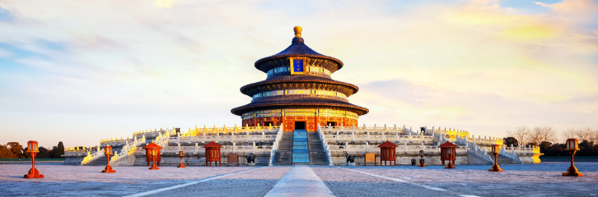
 | นำท่านเดินทางสู่ หอฟ้าเทียนถาน ตั้งอยู่ทางทิศใต้ของกรุงปักกิ่ง มีเนื้อที่ทั้งหมด 273 เฮกตาร์ เป็นสถานซึ่งจักรพรรดิแห่งราชวงศ์หมิง และราชวงศ์ชิงใช้เป็นที่บวงสรวงเทพยดา ในระยะย่างเข้าฤดูหนาวถึงเดือนอ้ายตามจันทรคติทุกปี พระจักรพรรดิจะเสด็จไปประกอบพระราชพิธีบวงสรวงที่นั่น
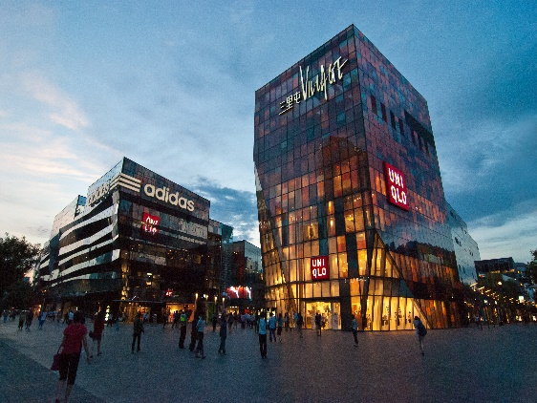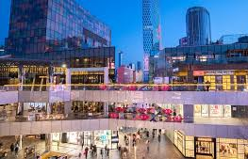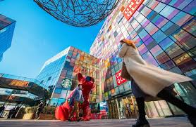
 | นำท่านชมและช้อปปิ้ง ย่านซานหลี่ถุน (Sanlitun) ถนนคนเดินเส้นนี้เต็มไปด้วยตึกสูงใหญ่ทันสมัย ร้านแบรนด์ต่าง ๆ ทั้งแบรนด์สตรีท แบรนด์ไฮเอนด์ และแบรนด์โลคอล นอกจากนั้นยังเป็นที่ตั้งของร้านอาหาร ร้านขายเครื่องดื่ม คาเฟ่ และบาร์ในยามค่ำคืนอีกด้วย ที่สุดปลายทางของของซานลี่ถุนเป็นที่ตั้งของห้างสรรพสินค้าขนาดใหญ่อย่างไท่คู่ลี่ (Taikooli) ที่ชวนให้เราเดินกันสนุกสนานในย่านนี้ เรียกได้ว่าถ้าอยากมาดูแฟชั่นของจีนก็มาที่นี่เลย และที่นี่มี ร้าน Pop Mart ขายโมเดลตุ๊กตาสุดฮิต ให้ท่านได้เลือกซื้อเลือกจุ่มได้มากมายตามใจชอบ
ค่ำ | รับประทานอาหารค่ำ ณ ภัตตาคาร (มื้อที่ 9)
ที่พัก | Holiday Inn Express Beijing Shijingshan Lake View หรือเทียบเท่าระดับ 4 ดาว (มาตรฐานจีน)
วันที่ห้า | วัดลามะ – Luo Hong Art Garden & Holiland Cafe – กรุงเทพ (สนามบินสุวรรณภูมิ) (CA979 :20.00 - 00.10+1)
เช้า | รับประทานอาหารเช้า ณ ห้องอาหารของโรงแรม (มื้อที่ 10)
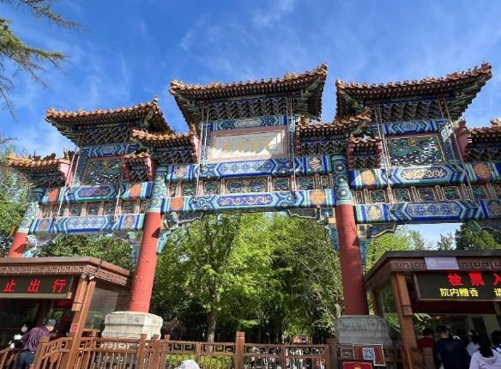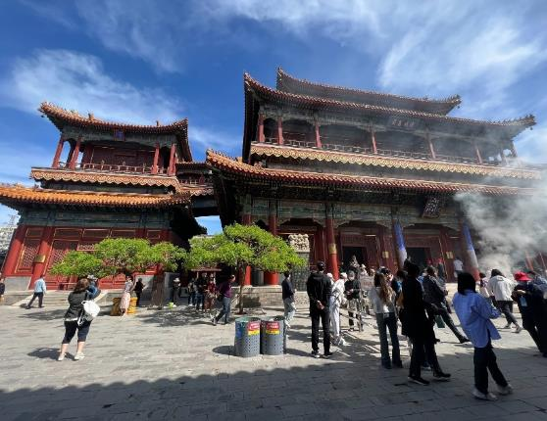
 | นำท่านเยี่ยมชม วัดลามะ หรือ ยงเหอกง เป็นวัดชื่อดังตั้งอยู่ใจกลางเมืองปักกิ่ง ถือว่าเป็นวัดที่สวยงามที่สุดในใจกลางเมืองปักกิ่ง วัดแห่งนี้ได้รับการยอมรับว่าเป็นโบราณสถานที่ผสมผสานวัฒนธรรมทั้ง 4 สายหลักของจีน ได้แก่ ฮั่น มองโกล แมนจู และธิเบตอย่างลงตัว เป็นวัดสำคัญและเป็นแหล่งท่องเที่ยวที่ทรงคุณค่าทางด้านวัฒนธรรมของปักกิ่ง นักท่องเที่ยวที่มาเมืองแห่งนี้ไม่ควรพลาดแวะมาเยือน หากได้มาเราสามารถพบชาวธิเบตรวมทั้งชาวจีนเชื้อสายธิเบตเดินทางเข้ามาสักการะสิ่งศักดิ์สิทธ์ที่วัดแห่งนี้ได้เห็นถึงศรัทธาอันแรงกล้าในพระพุทธศาสนา และสัมผัสวัฒนธรรมการไหว้พระของชาวธิเบตที่มีหลายขั้นตอน ทั้งการคุกเข่า ก้มตัว และนอนราบ
กลางวัน | รับประทานอาหารกลางวัน ณ ภัตตาคาร (มื้อที่ 11)
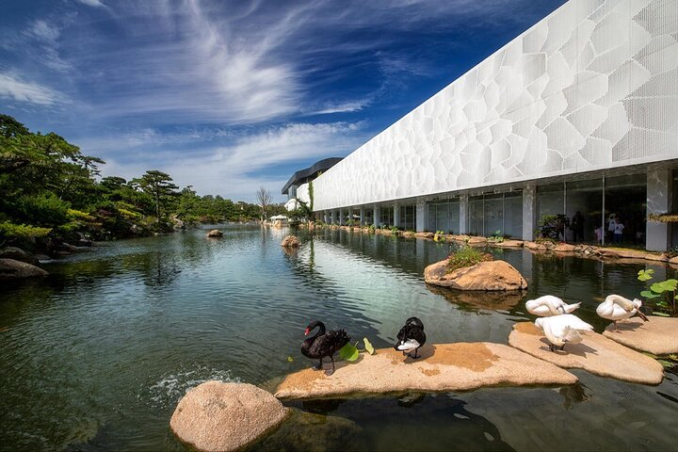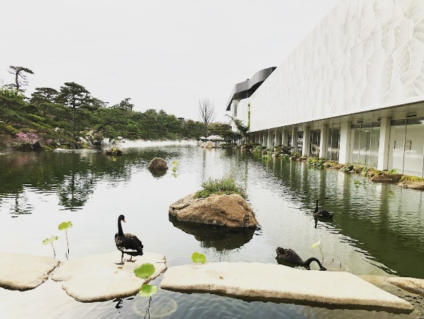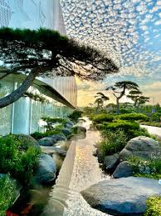
 | นำท่านสู่ Luo Hong Art Garden & Holiland Cafe ก่อตั้งโดยคุณ หลัว หง (Luo Hong) มหาเศรษฐีเจ้าของเชนร้านเบเกอรี่ Holiland และช่างภาพสัตว์ป่าชื่อดัง ให้ท่านได้ชมความงามของธรรมชาติและศิลปะไว้ด้วยกัน โดดเด่นด้วยจุดถ่ายรูปสถาปัตยกรรมภายนอกที่สวยงาม แปลกตา และสวนสไตล์โมเดิร์นที่โอบล้อมตัวอาคาร พร้อมให้คุณดื่มด่ำไปกับความอร่อยของเบเกอรี่ชื่อดังจาก Holiland ในบรรยากาศที่โปร่งสบาย เหมาะสำหรับการมาเช็คอิน ถ่ายภาพ และซื้อขนมกลับไปเป็นของฝาก (ไม่รวมเข้าชมชั้น 2)
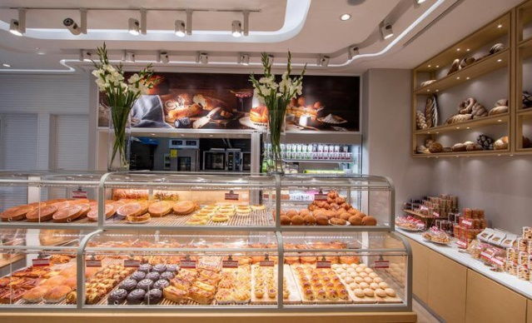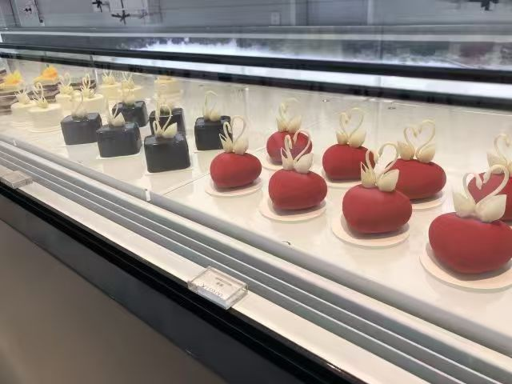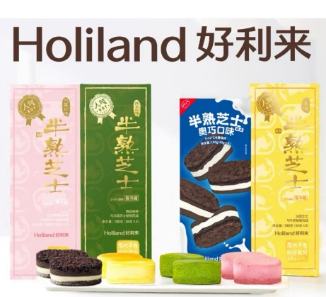
 | ได้เวลาอันสมควรนำทุกท่านเดินทางสู่ ท่าอากาศยานนานาชาติปักกิ่ง
20.00 น. | อำลาเมืองปักกิ่งเดินทางกลับสู่ สนามบินสุวรรณภูมิ ประเทศไทย โดยสายการบิน Air China (CA) เที่ยวบินที่ CA979
00.10 น.+1 | เดินทางถึง สนามบินสุวรรณภูมิ กรุงเทพ โดยสวัสดิภาพ พร้อมความประทับใจ

